به‌کارگیری یادگیری ماشین برای پیش‌بینی بهای ICO

عرضه اولیه سکه که معمولا با عنوان ICO (Initial Coin Offering) شناخته میشود وسیله ای برای جمع آوری سرمایه (تامین مالی) است که در آن توکن های موجود در یک ارز دیجیتالِ تازه منتشر شده با ارزهای دیجیتال دیگر مانند بیت کوین یا اتریوم با عموم مبادله میشود. این کار برای تامین مالی پروژه های ارزهای دیجیتال در مراحل اولیه در نظر گرفته شده اند. تا اواخر سال 2018 مقررات کمی برای ICO ها وجود داشت و بعلاوه بازار در حال شکوفایی بود و همچنین بودجه ICO ها در حال رشد بود. [همانطور که در شکل 1) مشاهده میشود](https://elementus.io/blog/ico-market-august-2018/)، این رشد در اواخر سال 2017 و اوایل سال 2018 رخ داد. [این رشد در اواخر سال 2018 به سرعت کاهش یافت](https://www.youtube.com/watch?v=yQ7zRWujaYE&t=91s)، زیرا کل بازار ارزهای دیجیتال نزولی شده بود.

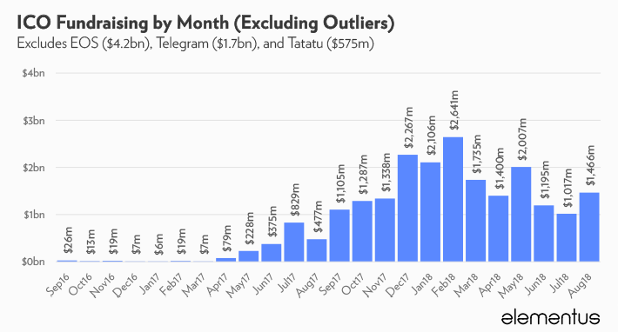

شکل 1

غیرقابل‌پیش‌بینی بودن ICOها و به‌طورکلی ارزهای دیجیتال، یک سوال جالب و اما دشوار را مطرح می‌کند. آیا می‌توانیم این رفتارها را مدل‌سازی کنیم و حتی آنها را پیش‌بینی کنیم؟ به بیان دیگر، آیا می‌توانیم از یادگیری ماشینی برای پیش‌بینی موفقیت یا قیمت ICOها استفاده کنیم؟

# مراحل کلی استفاده از مدل یادگیری ماشین برای پیش‌بینی:

الف) Data Prepararation

1. جمع‌آوری داده (data gathering)
2. پاک‌سازی و آماده‌سازی داده (data cleaning)
3. کاوش و تلاش برای درک داده (data exploration)
4. انتخاب ورودی­ها و خروجی­ها (features selection)

ب) Model Selection

1. توضیح مدل یادگیری ماشین موردنظر (model selection)

ج) Hyperparameter Tuning

1. آموزش مدل با هایپرپارامترهای مختلف اولیه (model training)
2. بررسی عملکرد مدل در هایپرپارامترهای مختلف (model evaluation)
3. انتخاب بهترین هایپرپارامتر (best hyperparameter selecting)

د) Model Training

1. آموزش مدل با بهترین هایپرپارامتر پیدا شده (training the model with best hyperparameter)
2. ذخیره کردن مدل (saving the model)
3. استفاده از مدل برای پیش‌بینی (predicting with the model)